HỌC VIỆN CÔNG NGHỆ BƯU CHÍNH VIỄN THÔNG

**KHOA CƠ BẢN 1**

**BỘ MÔN LÝ LUẬN CHÍNH TRỊ**



**TIỂU LUẬN KẾT THÚC MÔN HỌC**

**LỊCH SỬ ĐẢNG CỘNG SẢN VIỆT NAM**

**Đề số:……………………….**

**Họ và Tên:…………………**

**Mã số sinh viên:** ………….

**Nhóm Lớp học:** ……………

**Giảng viên giảng dạy:………………….**

**Hà Nội - 2021**

Chào mọi người, kíp 13h30 thầy Ninh đã hướng dẫn qua nên giờ t tóm tắt lại mấy ý như này:

1. Có 6 đề tiểu luận, mỗi người sẽ chỉ được chọn 1 đề để làm và phải ghi lạ đề bài. (Đề mình để dưới) 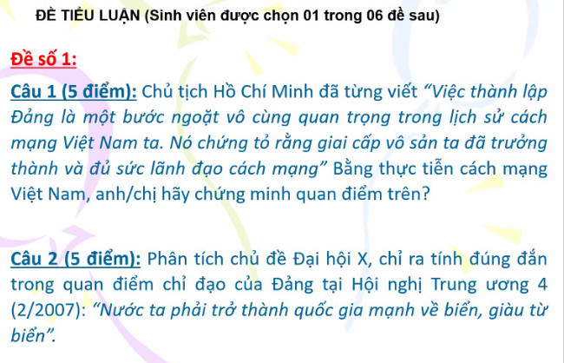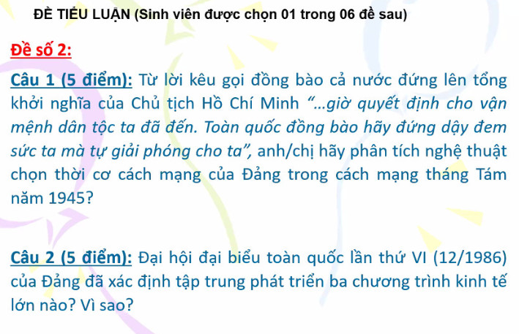 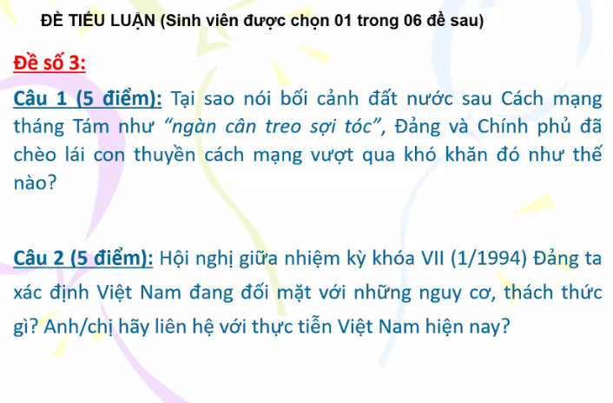 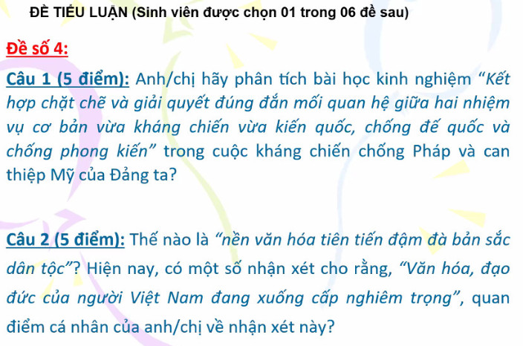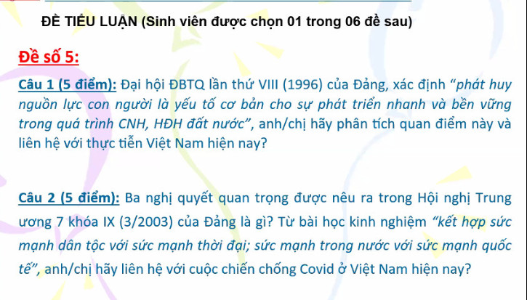 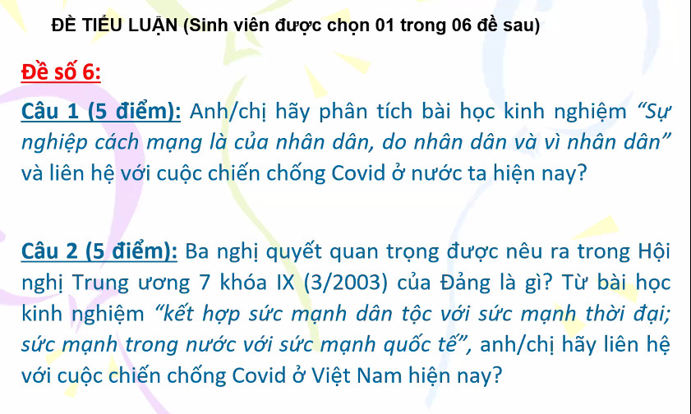
2. Bài tiểu luận

* **VIẾT BẰNG TAY TRÊN GIẤY A4** (căn lề trái 2.5 cm, còn lại trên dưới, lề phải để 2 cm), đánh số thứ tự trang *từ phần bài làm* và *viết một mặt.*
* **KHÔNG CHẤP NHẬN NHỮNG BÀI ĐÁNH MÁY, SỐ TRANG TỪ 7-12 TRANG** (*không tính bìa + ít hơn 7 trang auto không chấm*)

1. Làm xong bài thì chụp ảnh lại ( yêu cầu chữ viết rõ ràng dễ đọc) sau đấy chuyển thành PDF, nén vào một file).

* Đặt tên file: **‘’Họ và tên – MSV – Bài tiểu luận Lịch sử Đảng Cộng sản Việt Nam”.**
* Nhớ trong file nộp *phải có cả ảnh bìa.*

1. Bìa tiểu luận theo form chung (mình để ở trang đầu.)
2. Thời gian làm tiểu luận: (19/7-25/7)

**DEADLINE: TRƯỚC 16H NGÀY 25/7/2021** (nếu ai nộp ngoài khoảng thời gian này tớ sẽ *không nhận bài với bất cứ lí do gì*)

1. Mọi người gửi về mail: [thehungphan2001@gmail.com](mailto:thehungphan2001@gmail.com) với tiêu đề như sau: Họ và tên – Mã sinh viên – Nhóm lớp học – Tiểu luận Lịch sử Đảng Cộng Sản Việt Nam
2. Khi làm xong thì giữ lại bài làm để lúc đi học sẽ đóng thành quyển nộp cho phòng khảo thí.
3. **TUYỆT ĐỐI KHÔNG ĐƯỢC SAO CHÉP BÀI LÀM CỦA NHAU, ĐẶC BIỆT LÀ PHẦN LIÊN HỆ VÀ QUAN ĐIỂM CÁ NHÂN, NẾU PHÁT HIỆN SẼ BỊ GẠCH BÀI**

* Chúc cả nhà làm bài tốt và được điểm cao !!!